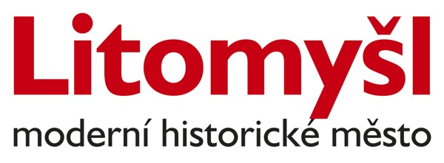
Dotační program
na podporu nákupu domácích komposterů
v Litomyšli na rok 2020

Žádost o poskytnutí účelové dotace

(žadatel fyzická osoba nepodnikající)

Žadatel* (titul jméno příjmení): .....................................................................
Datum narození*: .........................................................................
Adresa bydliště*: .........................................................................
Telefon: .........................................................................
E-mail: .........................................................................
Požadovaný způsob výplaty dotace*:
bezhotovostně - číslo bankovního účtu: ................................................
hotově na pokladně městského úřadu (jen v příp., že účet nevlastní)
Účel dotace*:………………………………………………………………………………………………………………
Doba, v níž má být dosaženo účelu*: do 31.7.2020
(např. do kdy nejpozději proběhne akce)

Komposter umístím na parcele č.:……………… Katastrální území :………………………..

Parcely jsem vlastník/nájemce :………………………………………………………………………………..

Komposter jsem zakoupil v hodnotě :………………………………………………………………………..
Výše požadované dotace*: ........................................... Kč
Odůvodnění žádosti*: ....................................................................................
Charakter dotace*- účelová neinvestiční
Dříve přijaté dotace v režimu de minimis (za poslední dva roky a aktuální rok) ve výši v EUR ......................
Seznam případných příloh:
1. Čestné prohlášení žadatele o bezúhonnosti (je součástí tohoto formuláře)
2. Doklad o vlastnictví, nájmu nebo prokazatelném užívání oplocené parcely k umístění nádoby ke kompostování, ne starší než 3 měsíce (neověřená kopie)
3. Doklad o zaplacení pořizovací ceny domácího komposteru s uvedením jeho objemu

Datum vyhotovení žádosti ...................... podpis žadatele ............................

# tučně zvýrazněné položky označené hvězdičkou musí být vyplněny #

